2026年上海市崇明区中考二模数学试卷
（时间：100分钟，满分：150分）
注意事项：
1．本卷含三个大题，共25题．答题时，务必按答题要求在答题纸规定的位置上作答，在草稿纸、本试卷上答题一律无效．
2．除第一、二大题外，其余各题如无特别说明，都必须在答题纸的相应位置上写出证明或计算的主要步骤．
3．答题中不能使用计算器．
一、选择题（本大题共6题，每题4分，满分24分）
【下列各题的四个选项中，有且只有一个选项是正确的，选择正确项的代号并填涂在答题纸的相应位置上】
1. 下列二次根式中，与是同类二次根式的是（ ）
A. B. C. D.
【答案】B
【解析】
【详解】解：，
观察选项，只有的被开方数为，
故选：B ．
2. 下列运算中，计算结果正确的是（ ）
A. B.
C. D.
【答案】D
【解析】
【分析】本题考查整式运算法则，根据同底数幂乘法、同类项合并规则、幂的乘方、同底数幂除法相关的法则逐一判断选项即可．
【详解】选项A：∵同底数幂相乘，底数不变，指数相加，∴，选项A不符合题意．
选项B：∵与不是同类项，不能合并，∴，B不符合题意．
选项C：∵幂的乘方，底数不变，指数相乘，∴，C不符合题意．
选项D：∵同底数幂除法，底数不变，指数相减，∴ ，所以D正确．
3. 如果一个反比例函数的图像在它所在的每个象限内，的值随的值增大而减小，那么这个函数图像可能经过的点是（ ）
A. B. C. D.
【答案】A
【解析】
【详解】解：设反比例函数解析式为，
∵该反比例函数在每个象限内，随的增大而减小，
∴，
A、 ，符合要求；
B 、 ，不符合要求；
C 、 ，不符合要求；
D 、反比例函数中，图像不经过原点，不符合 要求．
4. 某校为了解学生体育运动时间的情况，将调查所得的50个数据整理成下表：
体育运动时间（小时） | 1.5 | 1.7 | 1.8 | 2 | 2.2
人数（人） | 10 | 10 | 20 | 5 | 5
对于这组数据，下列判断中，正确的是（ ）
A. 众数和平均数相等 B. 中位数和平均数相等
C. 中位数和众数相等 D. 中位数、众数和平均数都相等
【答案】C
【解析】
【详解】解：∵运动时间为1.8小时的人数最多，为20人，
∴众数为；
∵总共有个数据，中位数是从小到大排列后第、个数据的平均数，
累计人数得前两组共个数据，第到个数据均为，
∴第、个数据都是，中位数为；
，
综上，众数，中位数，平均数，中位数和众数相等 ．
5. 已知平行四边形的对角线、相交于点，下列补充条件中，能判定这个平行四边形是正方形的是（ ）
A. ， B. ，
C. ， D. ，
【答案】B
【解析】
【分析】本题已知四边形是平行四边形，根据平行四边形、矩形、菱形、正方形的判定定理，逐一分析选项，正方形是同时满足矩形和菱形性质的平行四边形．
【详解】解：∵原四边形是平行四边形，
对选项A：∵，
∴平行四边形是矩形，又与是等价的，都能判定该平行四边形是矩形，不能判定为正方形，故A不符合题意；
对选项B：∵平行四边形对角线互相平分，
∴，，
∵，
∴，
∴平行四边形是矩形，
又∵，
∴平行四边形是菱形，
∵平行四边形既是矩形又是菱形，因此是正方形，故B符合题意；
对选项C：∵，
∴平行四边形是菱形，菱形本身对角线互相垂直，因此不能推出它是正方形，故C不符合题意；
对选项D：平行四边形对角线本来互相平分，恒成立，仅能推出平行四边形是矩形，不能判定是正方形，故D不符合题意．
6. 在中，，，，点是边上一点，若以为圆心，为半径的与以为圆心，为半径的相交，且点在的内部，则的取值范围为（ ）
A. B. C. D.
【答案】C
【解析】
【分析】先由勾股定理求出斜边的长度，设，分别根据点在内部、与相交的条件列出不等式，联立求解得到的取值范围．
【详解】解：在中，，，，
由勾股定理得 ．
设，则 ，半径为，半径为．
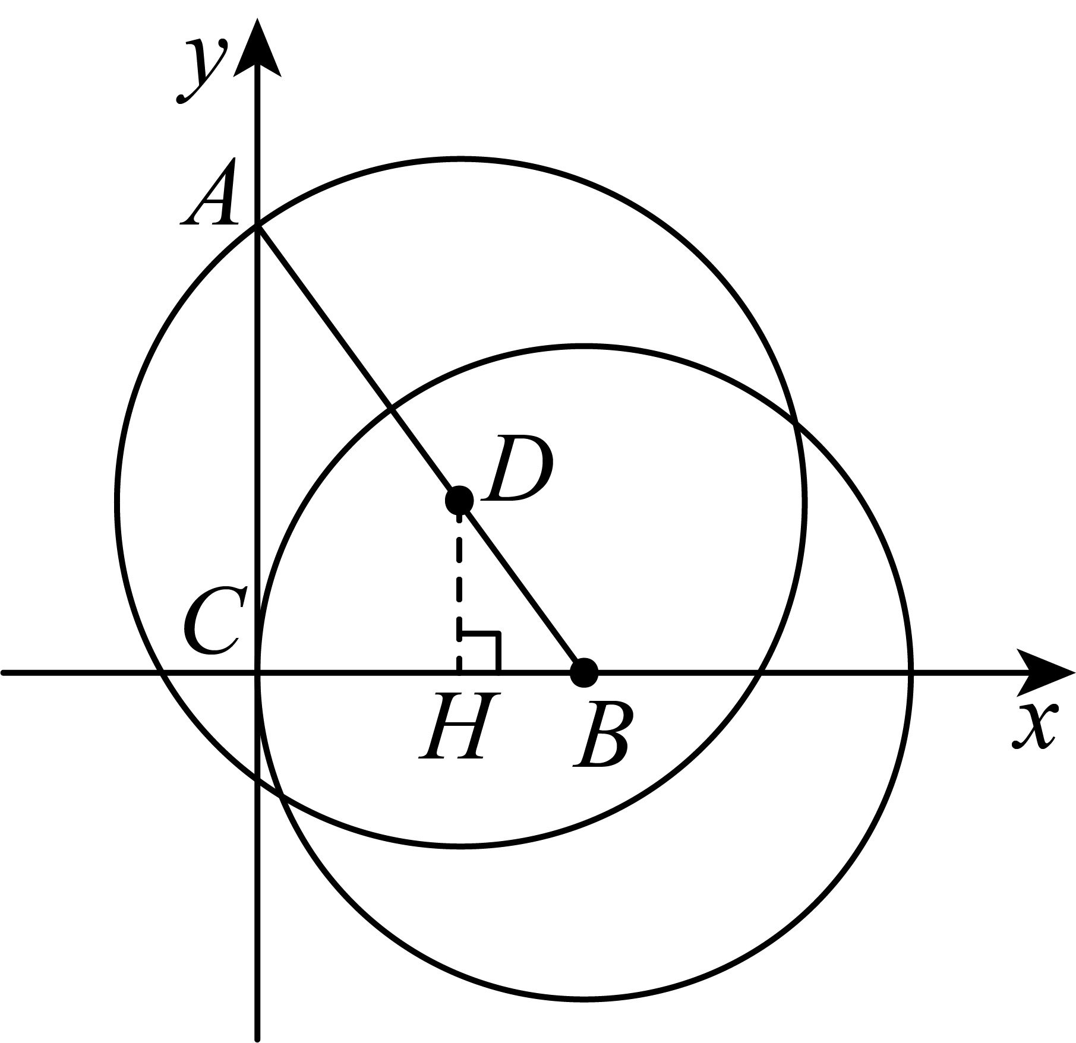
由点在内部得 ，以点C为坐标原点，所在直线为轴建立平面直角坐标系，如图，
则，，，在上，作于点，
∵，，
∴
∴，即
∴
化简整理得 ，
解得．
由与相交，根据两圆相交的条件得 ，
即 ，
解不等式 得；
当时，，解得，
此时的取值范围为，
即此时，
当时，，即，
此时无解，
综上可知，，
即．
二、填空题（本大题共12题，每题4分，满分48分）
7. 因式分解：_________．
【答案】
【解析】
【详解】根据分解因式提取公因式法，将方程a²+2a提取公因式为a（a+2）．故a²+2a=a（a+2）．
故答案是a（a+2）．
8. 方程的解是__________．
【答案】##5
【解析】
【详解】解：方程两边平方，得，
移项合并同类项，得，
系数化为，得，
检验：当时，左边右边，
因此是原方程的解 ．
9. 函数的定义域是__________．
【答案】
【解析】
【详解】解：要使函数有意义，需满足分式分母不为，即，
解得 ．
10. 不等式组的解集是__________．
【答案】
【解析】
【分析】本题考查一元一次不等式组的求解，先根据不等式的性质分别求出两个不等式的解集，再根据不等式组解集的确定规则得到最终结果，掌握不等式的性质和解集确定方法是解题关键.
【详解】解：
解不等式①，
移项得 ，
不等式两边同乘，得 .
解不等式②，
移项得 ，
合并同类项得 ，
不等式两边同除以，得 .
根据不等式组解集的确定规则可得原不等式组的解集为.
11. 将抛物线向上平移4个单位后，所得的新抛物线与轴的交点坐标为_________．
【答案】
【解析】
【分析】根据二次函数图象的平移规律得到新抛物线的解析式，再利用y轴上点的横坐标为，代入解析式求出纵坐标，即可得到交点坐标 ．
【详解】解：∵ 将抛物线向上平移个单位，
根据平移的“上加下减”规律，可得新抛物线解析式为：
，
整理得 .
∵ 抛物线与轴交点的横坐标为，
将代入新抛物线解析式，得，
∴ 所得新抛物线与轴的交点坐标为 ．
12. 若关于的一元二次方程有实数根，则的取值范围是_____________．
【答案】且##且
【解析】
【分析】本题考查了一元二次方程的定义，一元二次方程根的判别式．根据一元二次方程的根与有如下关系：当时，方程有两个不相等的两个实数根；当时，方程有两个相等的两个实数根；当时，方程无实数根．
【详解】解：∵关于的一元二次方程有实数根，
∴且，
解得：且，
故答案为：且．
13. 在一个平衡的天平左、右两端托盘上，分别放置质量为和的物品后，天平倾斜（如图所示），现从质量为，，的三件物品中，随机选取两件放置在天平的左端托盘上，则天平恢复平衡的概率为__________．
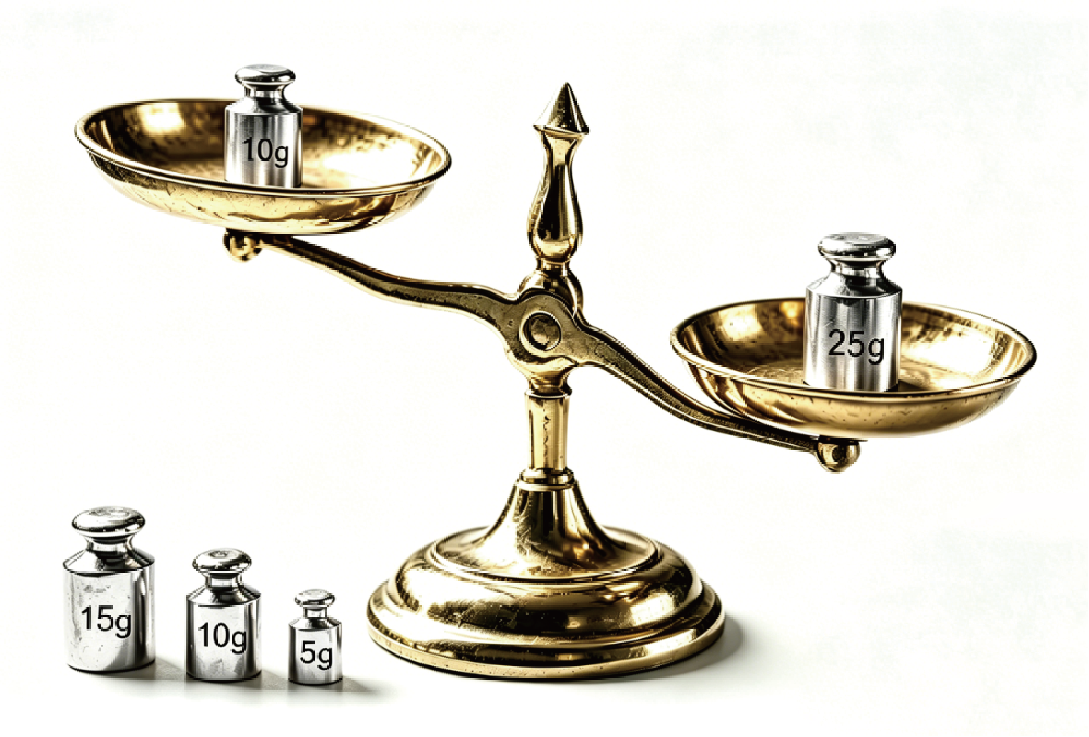
【答案】
【解析】
【分析】通过画树状图或列表罗列出所有等可能的情况，再从中找出符合条件的情况数，最后利用概率公式求解即可．
【详解】解：要使天平恢复平衡，选取的两件物品质量为，
列表如下：
/
/
/
共有6种可能的结果，使天平恢复平衡的有2种，
天平恢复平衡的概率为：
14. 为激发青少年崇尚科学，探索未知的热情，某校开展“逐梦科技强国”为主题的活动，随机抽取了200名学生的模型设计成绩（成绩为百分制，用表示），整理后将其分成如下四组：A：，B：，C：，D：，并将结果绘制成扇形统计图（如图所示）．如果该校学生共1200人，请估计全校模型设计成绩不低于80分的学生共有__________人．
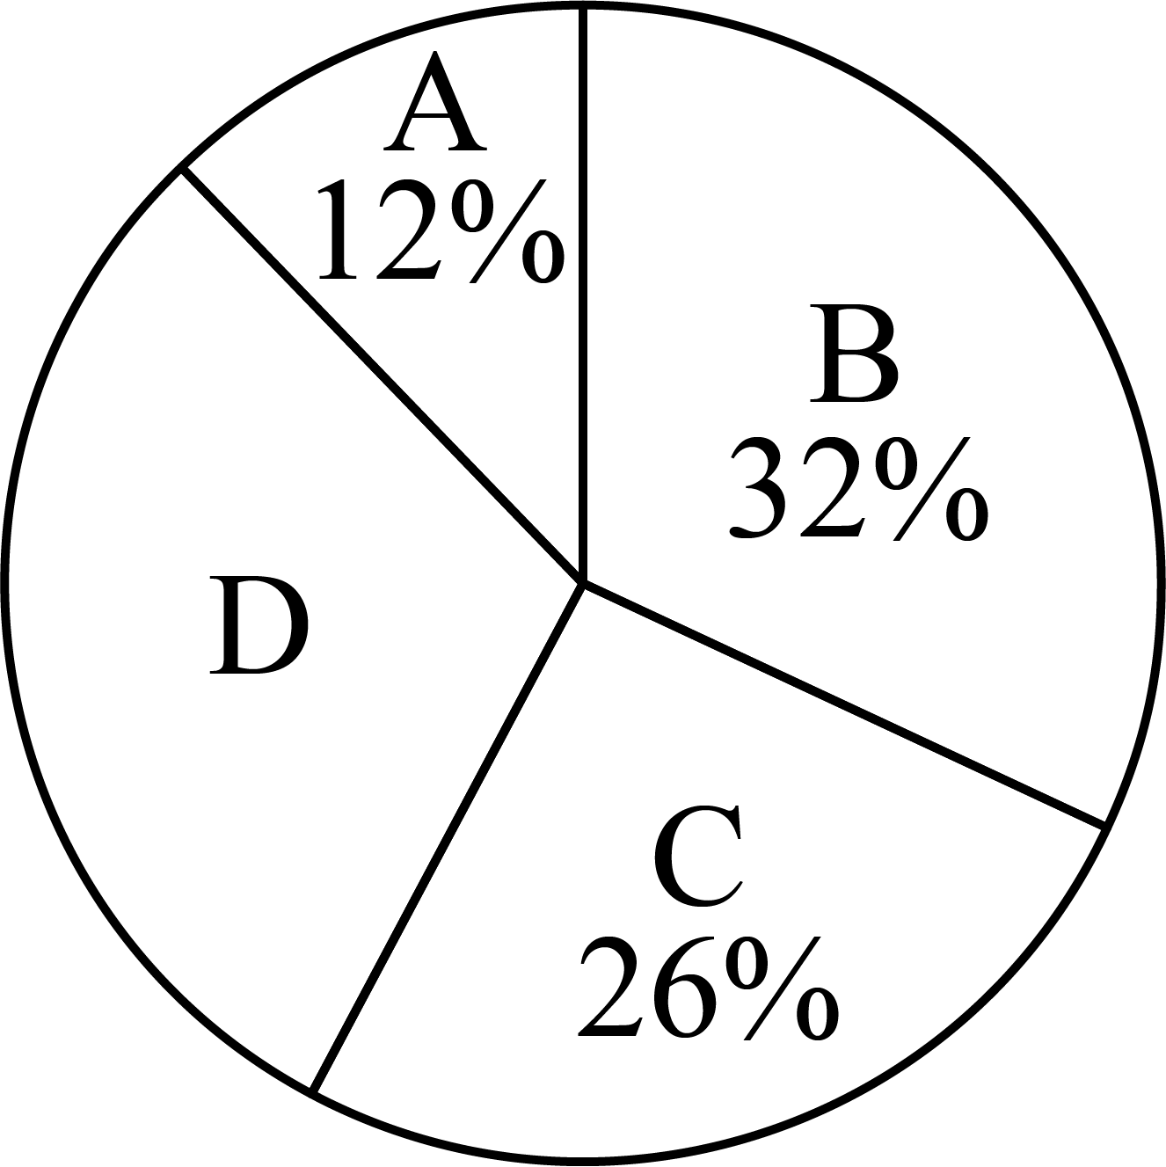
【答案】
【解析】
【详解】解：，
（人），
故估计全校模型设计成绩不低于80分的学生共有人 ．
15. 在梯形中，，，AC与BD交于点P，令，，那么____________；（用向量、表示）
【答案】
【解析】
【分析】先根据向量的运算法则求出，再根据相似三角形的判定证出，根据相似三角形的性质可得，从而可得，由此即可得出答案．
【详解】解：由题意，画图如下：
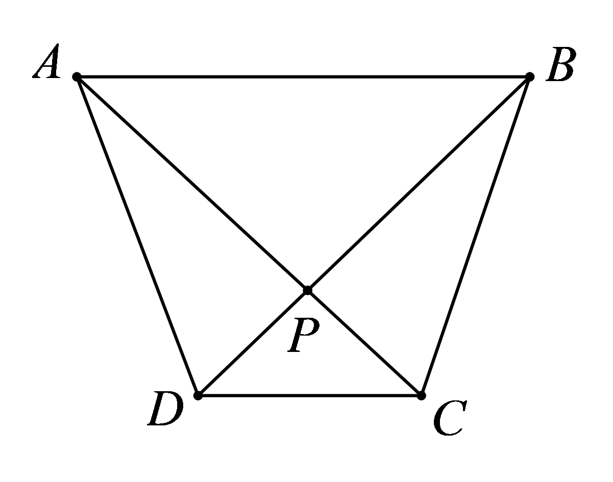
，，
，
，
，
，
，
，
故答案为：．
【点睛】本题考查了向量的运算、相似三角形的判定与性质，熟练掌握相似三角形的判定与性质是解题关键．
16. 在某次演习中，我国火箭军成功发射了一枚“东风”洲际弹道导弹，导弹平均速度为25马赫，马赫为速度单位，1马赫约为340米/秒．用科学记数法表示“东风”导弹的平均速度为__________米/秒．
【答案】
【解析】
【详解】解：导弹的平均速度：，
．
17. 如图，已知在正六边形中，，点是边的中点，连接并延长，交延长线于点，则的长为__________．
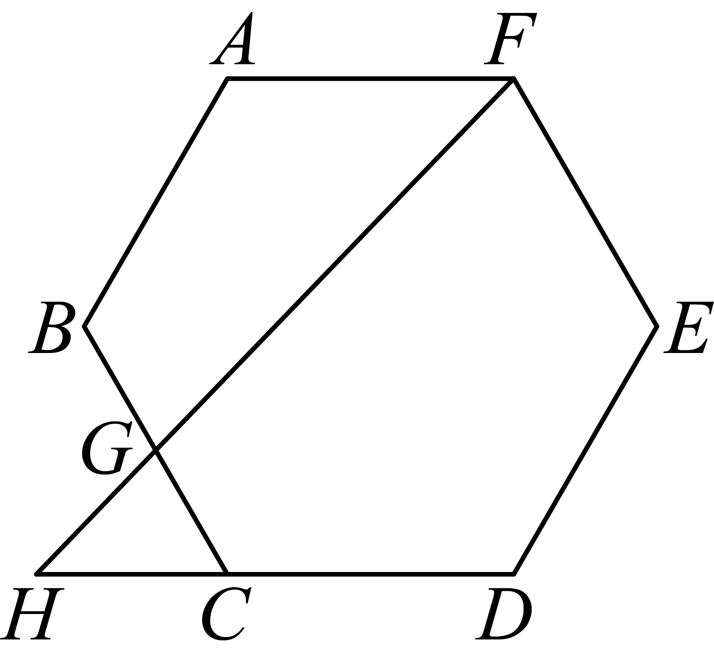
【答案】
【解析】
【分析】延长 、交于点 ，在正六边形 中，，证明是等边三角形，得出，根据点是 中点，得出，证明，根据相似三角形的性质即可求解．
【详解】解：延长 、交于点 ，
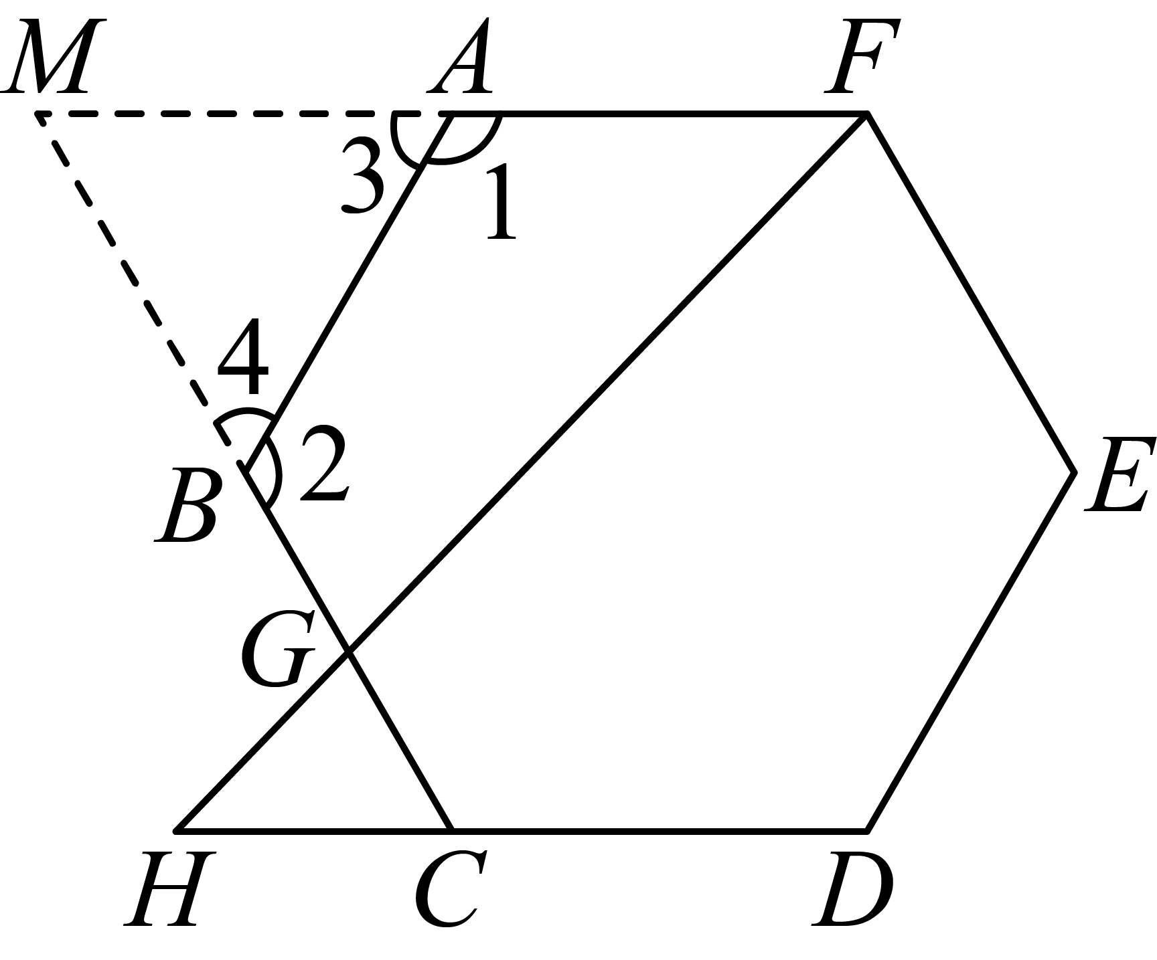
在正六边形 中，，
∴，
∴，
∴是等边三角形，
∴，
∵点是 中点，
∴，
∴，
∵，
∴，
∴，
∴，
∴．
18. 定义：有一组对角相等而另一组对角不相等的凸四边形叫做“等对角四边形”．已知在中，，，将沿着过点的直线翻折，使点落在边上的点处，点是边上一点，若四边形是“等对角四边形”，则的值为__________．
【答案】或
【解析】
【分析】先根据等腰三角形的性质求出各内角的度数，再结合“等对角四边形”的定义分两种情况进行解答即可．
【详解】解：在中，， ，
设过点的直线与相交于点P，连接，
由翻折的性质可知
当四边形是“等对角四边形”时，有以下两种情况：
①当时，
∵，
∴和点重合，如图所示，
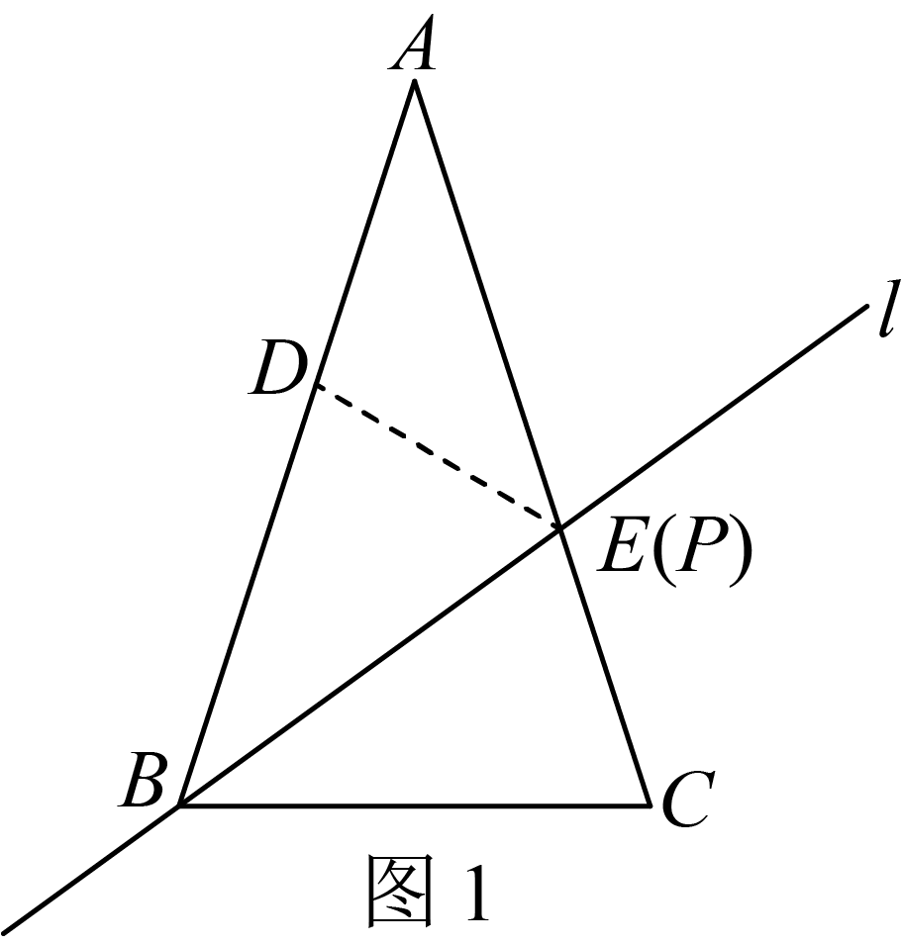
此时，$∠DEC=360°-\left(∠ABC+∠BDE+∠C\right)=144°$
∴
∴四边形是“等对角四边形”；
设其中
∴
∵，
∴，
由折叠可知，，
∴，
∴
在和中，
∴
∴，
∴，
整理得到，
解得，
即（不合题意，舍去），
∴时，，
即
②当时，如图所示，
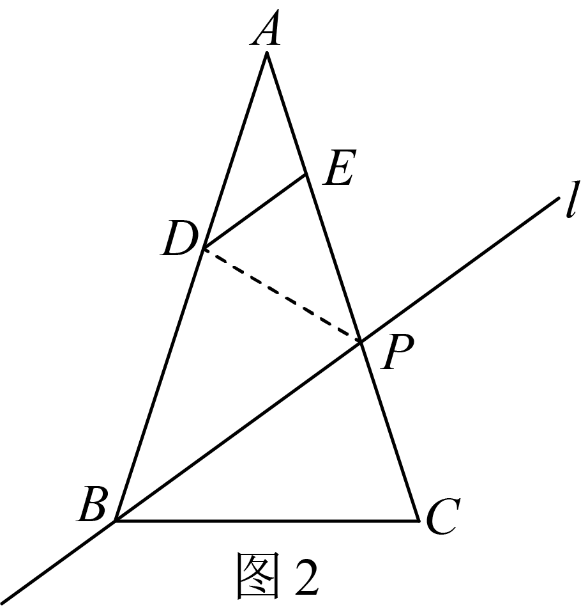
同理可得，
∴
∴四边形是“等对角四边形”；
设其中
∴
∵，
∴，
∴
∵
∴，
∴
∴，
∴
由①可知，
∴，
∴，
∵，
∴
∴，
，
综上可知，的值为或．
三、解答题（本大题共7题，满分78分）
19. 计算：
【答案】
【解析】
【详解】解：
20. 解方程：
【答案】
【解析】
【详解】解：
∴
去分母得到，，
整理得到，，
解得或，
经检验是增根，是分式方程的解
21. 如图，已知是的外接圆，是的直径，为的弦，且，点为的中点，连接，交于点，．
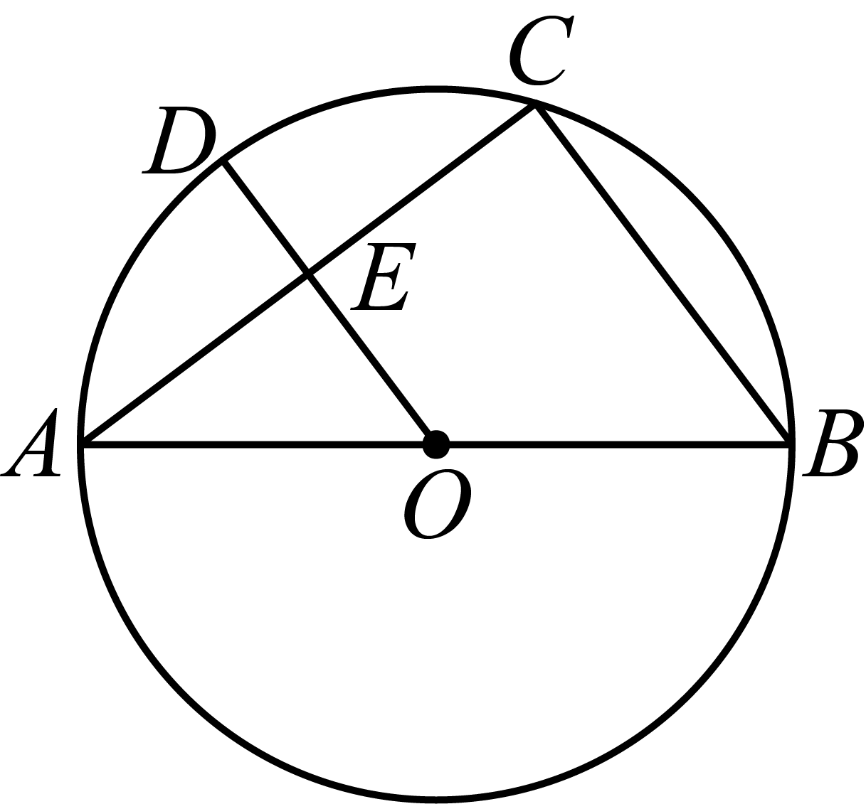
（1）求的半径；
（2）连接，求的值．
【答案】（1）
（2）
【解析】
【分析】（1）根据垂径定理得到，，设，则，利用勾股定理求出，即可得到答案；
（2）证明，得到，求出，，即可求得答案．
【小问1详解】
解：点为的中点，
，，
设，则，
，
，
解得，
的半径为；
【小问2详解】
解：如图，由（1）得，，，
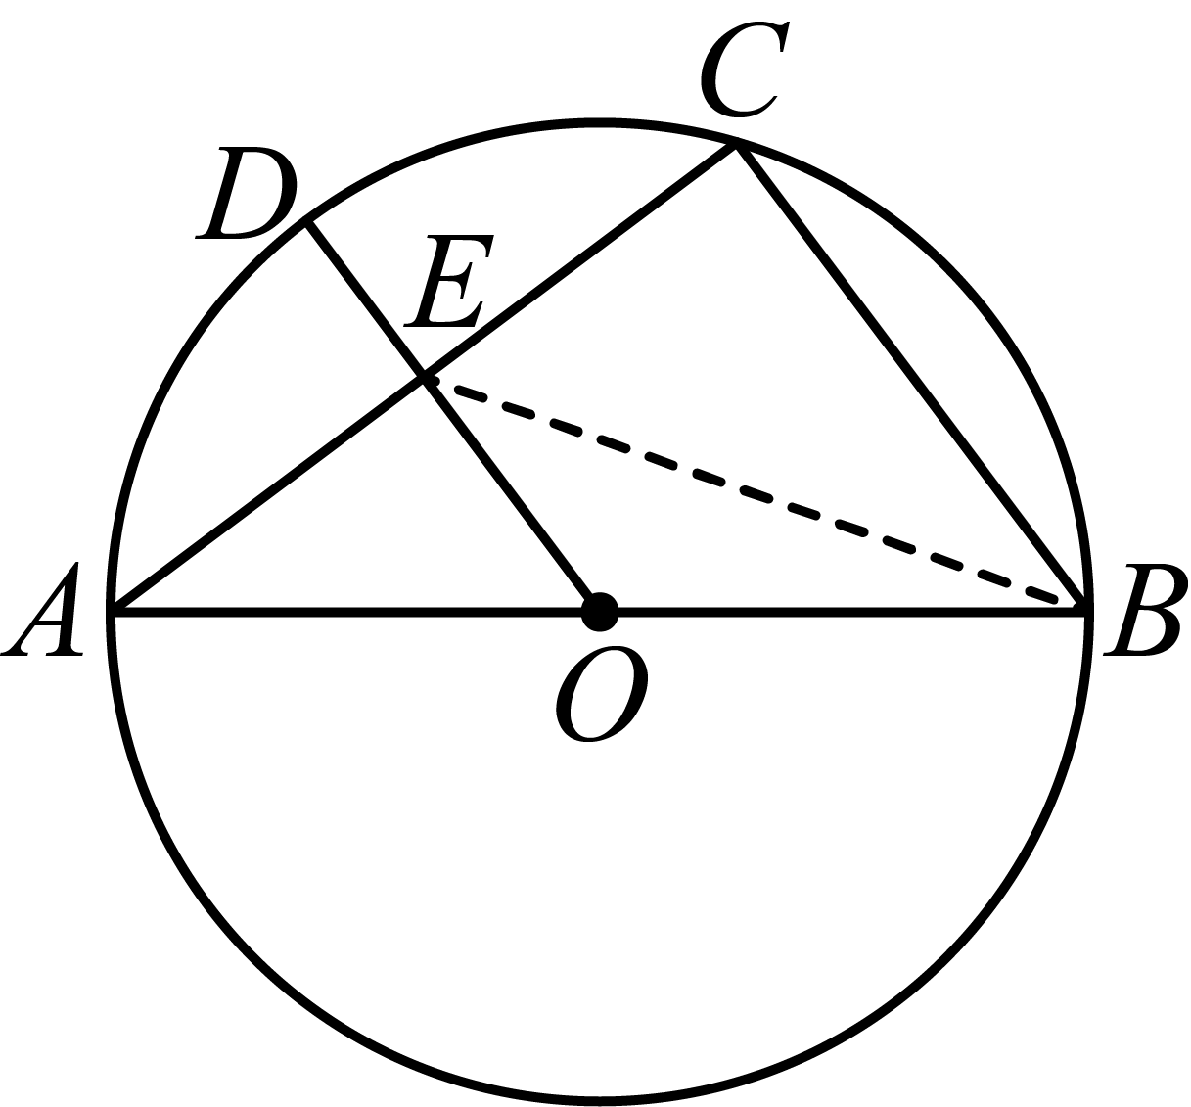
，
是的直径，
，
，
，
，
在中，，
,
．
22.
背景 | 我国新能源汽车产销量连续10年全球第一，2025年出口261.5万辆，纯电动汽车占比超六成．凭借环保节能的优势，电动车越来越受到青睐，预计到2035年，纯电动汽车将占据市场绝对主导地位．
素材1 | 工程师对某品牌的款电动车进行充电测试，用快速充电桩和慢速充电桩分别对剩余电量为的两台款电动车同时充电，充电时，各自的电量与充电时间（小时）的函数图象分别为图中的线段和．  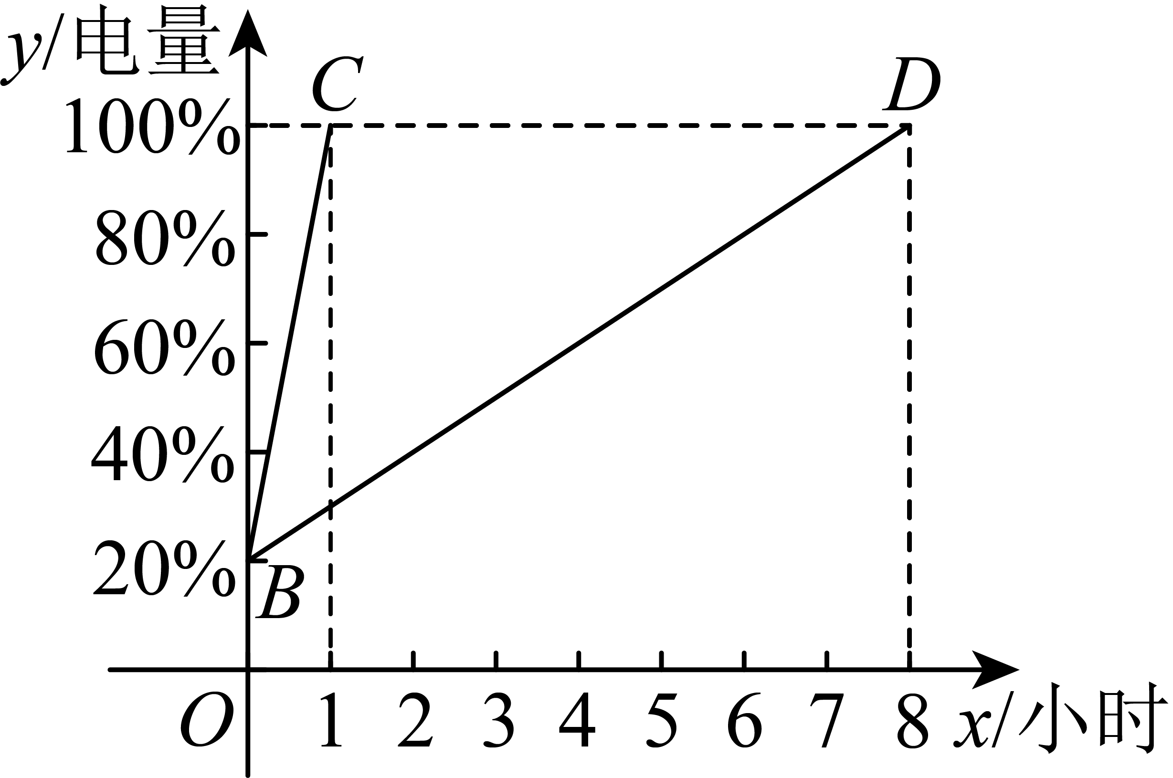
素材2 | 暑假里，小明一家驾驶某品牌的款电动车从家出发去外地旅游，途中发现电量不足，便驶入服务区充电．此时，车辆剩余电量为，但服务区内的快速充电桩已满，只能先使用慢速充电桩充电．小明一家在慢速充电40分钟后，恰好有快速充电桩空出，立即改为快速充电（切换时间忽略不计）．由于行程安排，他们在服务区最多能停留1.5小时．
问题解决
（1）任务一：根据素材1，试分别对快速充电和慢速充电两种情况，写出关于的函数解析式，并分别指出自变量的取值范围．
（2）任务二：当他们离开服务区时，车辆的电量能否充至？请说明理由．
【答案】（1）快速充电的函数解析式为；
慢速充电的函数解析式为；
（2）当他们离开服务区时，车辆的电量不能充至，理由见解析
【解析】
【分析】（1）用待定系数法求函数解析式即可；
（2）求出车辆的电量能充至所需时间，再与进行比较即可得到结论．
【小问1详解】
解：设快速充电的函数解析式为，
把代入得，解得，
快速充电的函数解析式为；
设慢速充电的函数解析式为，
把，代入得，解得，
慢速充电的函数解析式为；
【小问2详解】
解：小时，
把代入得，
把代入得，
解得，
若充到，还需要（小时），，
车辆的电量不能充至，
当他们离开服务区时，车辆的电量不能充至.
23. 如图，已知四边形是平行四边形，点是对角线上一点，，．
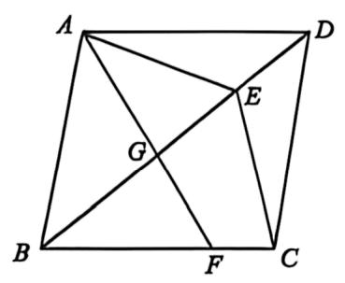
（1）求证：四边形是菱形；
（2）点是边上一点，与相交于点，若，求证：．
【答案】（1）见解析 （2）见解析
【解析】
【分析】（1）连接交于点，利用等腰三角形的性质证明，即可得到结论；
（2）根据题意得到，证明，推出，即可得到结论．
【小问1详解】
证明：如图，连接交于点，
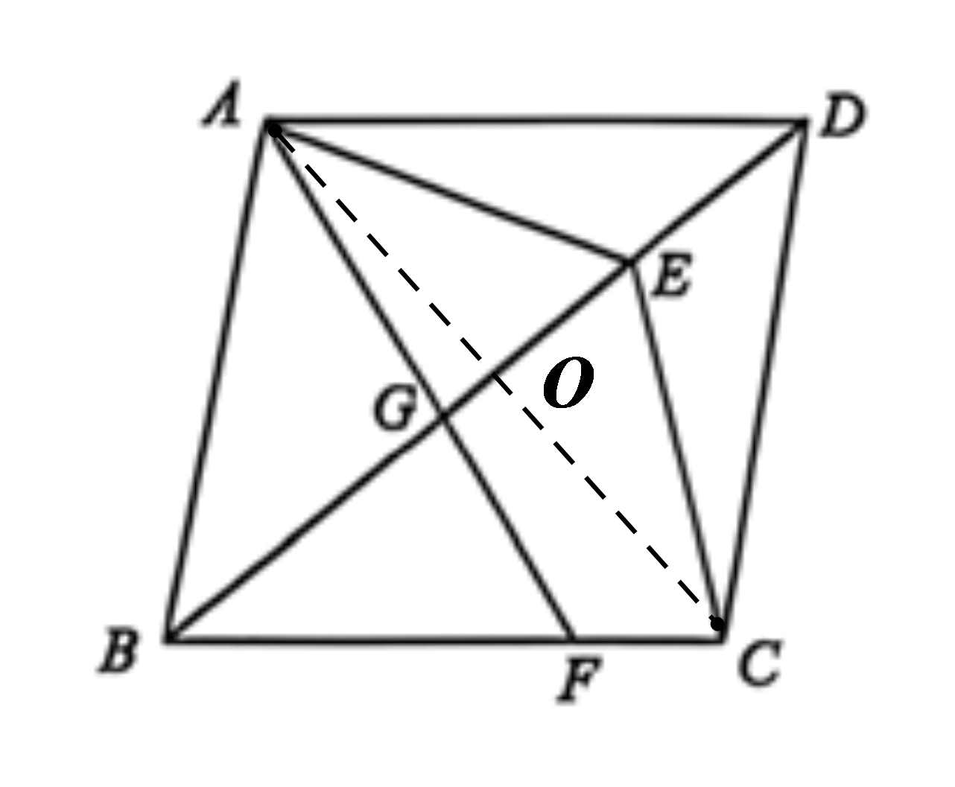
四边形是平行四边形，
，
，
，
四边形是菱形；
【小问2详解】
证明：，
，
由（1）知，四边形是菱形；
，，
，
$∴\frac{DG}{AD}=\frac{BG}{BF}$，
，
．
24. 在平面直角坐标系中，已知抛物线与轴交于和点，顶点为．
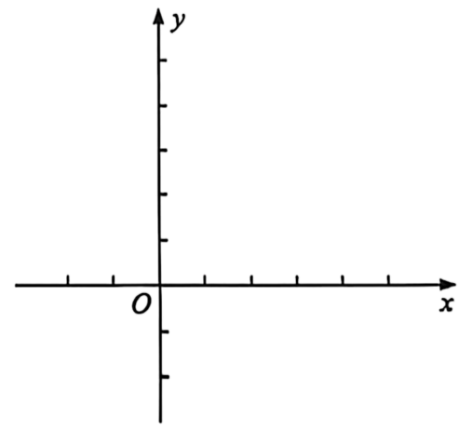
（1）求此抛物线的对称轴及点的坐标；
（2）抛物线的对称轴与轴交于点，点是抛物线上横坐标为2的一点，与对称轴交于点，连接．
①求的值；
②设直线与轴交于点，过点作的平行线，与轴交于点，当四边形是直角梯形时，求的正切值．
【答案】（1）抛物线的对称轴为直线，
（2）①1 ②或
【解析】
【分析】(1)根据对称轴公式代入化简即可求得对称轴；根据抛物线的对称性及点A的坐标即可求得点B的坐标；
(2)①首先，根据题意得抛物线的顶点坐标$D\left(3,-4a\right)$，由点是抛物线上横坐标为2的一点，得点$P\left(2,-3a\right)$，再求得直线的表达式为$y=ax-5a$ ，进而得点$N\left(3,-2a\right)$，得$DN=-4a-\left(-2a\right)=-2a$ ，$MN=-2a$ ，即可得出$S_{△BDN}:S_{△BMN}=DN:MN=\left(-2a\right):\left(-2a\right)=1$ ；
②首先，过P作轴于C，由$P\left(2,-3a\right)$，，得到$tan∠PBO=\frac{PC}{BC}=\frac{-3a}{3}=-a$ ，然后，分别求得直线的表达式为$y=ax-5a$ ，得$OF=1,OG=-a$ ，直线的表达式为$y=2ax-10a$ ，得直线的表达式为，进而得$E\left(0,2a\right)$，即$OE=-2a$ ，再分两种情况进行分类讨论，情况一：如图2，当时，，证得$△FOG∽△EOF$ ，得$\frac{OF}{OE}=\frac{OG}{OF}$，即$\frac{1}{-2a}=\frac{-a}{1}$，解得，进而得$tan∠PBO=-a=\frac{\sqrt{2}}{2}$；情况二：如图3，当时，，证得$△EOF∽△BOE$ ，得$\frac{OF}{OE}=\frac{OE}{BO}$，即$\frac{1}{-2a}=\frac{-2a}{5}$，解得$a=±\frac{\sqrt{5}}{2}$，
进而得$tan∠PBO=-a=\frac{\sqrt{5}}{2}$．
【小问1详解】
解：根据题意知抛物线的对称轴为直线，
∵抛物线与轴交于和点，
∴抛物线的开口向下，
∵抛物线的对称轴为直线，
∴点在对称轴的右侧，设点，则，解得，
∴；
【小问2详解】
①解：如图1，
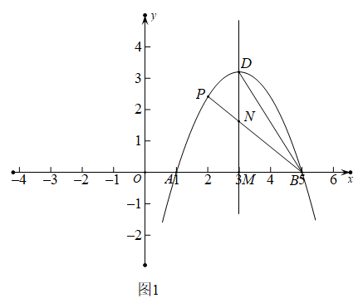
∵抛物线与轴交于，
∴把，代入$y=ax^{2}-6ax+c$ ，得$0=a-6a+c$ ，得，
∴$y=ax^{2}-6ax+5a=a{\left(x-3\right)}^{2}-4a$ ，
∴抛物线的顶点$D\left(3,-4a\right)$，
∵点是抛物线上横坐标为2的一点，
∴当时，$y=a·2^{2}-6a·2+5a=-3a$ ，
∴点$P\left(2,-3a\right)$，
设直线的表达式为，
把$P\left(2,-3a\right)$，分别代入，得$\{\begin{aligned}2k+n=-3a \\ 5k+n=0\end{aligned}$，解得$\{\begin{aligned}k=a \\ n=-5a\end{aligned}$，
∴直线的表达式为$y=ax-5a$ ，
当时，$y=3a-5a=-2a$ ，
∴点$N\left(3,-2a\right)$，
∴$DN=-4a-\left(-2a\right)=-2a$ ，$MN=-2a$ ，
∴$S_{△BDN}:S_{△BMN}=DN:MN=\left(-2a\right):\left(-2a\right)=1$ ；
②解：过P作轴于C，
∵$P\left(2,-3a\right)$，，
∴$PC=-2a,BC=5-2=3$ ，
∴$tan∠PBO=\frac{PC}{BC}=\frac{-3a}{3}=-a$ ．
设直线的表达式为，与y轴交于G，
把$D\left(3,-4a\right)$，$P\left(2,-3a\right)$代入，得
$\{\begin{aligned}3m+b=-4a \\ 2m+b=-3a\end{aligned}$，解得$\{\begin{aligned}m=-a \\ b=-a\end{aligned}$，
∴直线的表达式为，
当时，$-ax-a=0$ ，解得；当时，，
∴$F\left(-1,0\right),G\left(0,-a\right)$，
∴$OF=1,OG=-a$ ，
设直线的表达式为，
把，$D\left(3,-4a\right)$，代入，得
$\{\begin{aligned}5h+t=0 \\ 3h+t=-4a\end{aligned}$，解得$\{\begin{aligned}h=2a \\ t=-10a\end{aligned}$，
∴直线的表达式为$y=2ax-10a$ ，
∵，
∴设直线的表达式为$y=2ax+p$ ，
把代入，得$-2a+p=0$ ，解得，
∴直线的表达式为，
当时，，
∴$E\left(0,2a\right)$，即$OE=-2a$ ．
情况一：如图2，当时，，
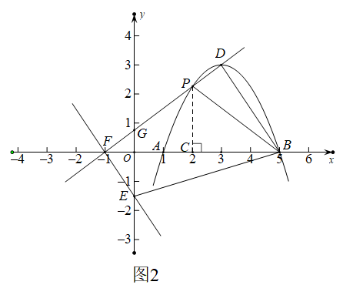
∵$∠FOG=∠EOF=90°$ ，
∴$∠OFG+∠EFO=∠EFO+∠OEF=90°$ ，
∴$∠OFG=∠OEF$ ，
∴$△FOG∽△EOF$ ，
∴$\frac{OF}{OE}=\frac{OG}{OF}$，即$\frac{1}{-2a}=\frac{-a}{1}$，解得，
∵，
∴，
∴$tan∠PBO=-a=\frac{\sqrt{2}}{2}$；
情况二：如图3，当时，，
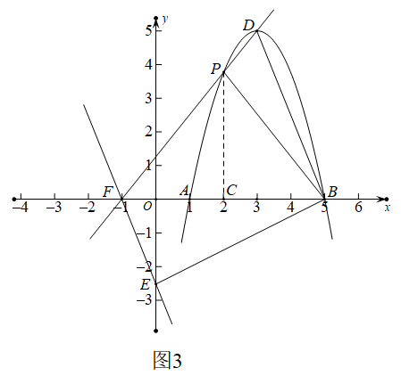
∵$∠FOE=∠EOB=90°$ ，
∴$∠OFE+∠OEF=∠OEF+∠OEB=90°$ ，
∴$∠OFE=∠OEB$ ，
∴$△EOF∽△BOE$ ，
∴$\frac{OF}{OE}=\frac{OE}{BO}$，即$\frac{1}{-2a}=\frac{-2a}{5}$，解得$a=±\frac{\sqrt{5}}{2}$，
∵，
∴，
∴$tan∠PBO=-a=\frac{\sqrt{5}}{2}$；
综上，当四边形是直角梯形时，求的正切值为或．
【点睛】解题的关键是得到$tan∠PBO=\frac{PC}{BC}=\frac{-3a}{3}=-a$ ，分别求得直线的表达式为$y=ax-5a$ ，得$OF=1,OG=-a$ ，直线的表达式为$y=2ax-10a$ ，直线的表达式为，得$E\left(0,2a\right)$，即$OE=-2a$ ，再分两种情况进行分类讨论，情况一：如图2，当时，，证得$△FOG∽△EOF$ ；情况二：如图3，当时，，证得$△EOF∽△BOE$ ．
25. 如图1，是半圆的直径，点是半圆上一点，过点的直线交的延长线于点，点是线段上一点，且满足，过点作的垂线交的延长线于点，交于点，且．
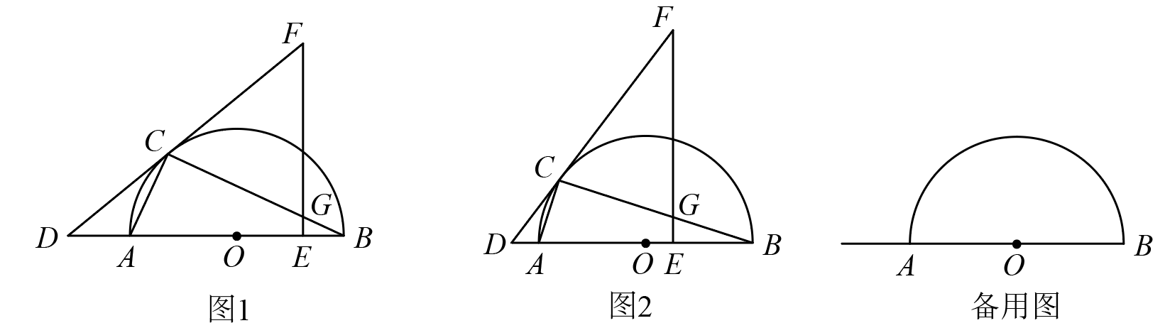
（1）求证：；
（2）如图2，当时，求的值；
（3）设与的交点为，连接，交于点，若以为圆心，长为半径的圆与以为圆心，为半径的圆外切，求的值．
【答案】（1）见解析 （2）
（3）
【解析】
【分析】（1）连接，先推导出得到则继而证明得到，即可解答；
（2）连接，设， 则，推导出得到求出或(舍去)，得到解得，求出，即可解答；
（3）设，推导出得到，由（2）可知 $CD^{2}=AD⋅BD=y⋅\left(3y+2a\right)=3y^{2}+2ay$ ，，得到，求出$BC^{2}={\left(2CD\right)}^{2}=12y^{2}+8ay$ ，再根据勾股定理，得到，求出或(舍去)，得到$OB=y+\sqrt{3}y=\left(\sqrt{3}+1\right)y$ ，则$sin∠ABC=\frac{OM}{OB}=\frac{y}{\left(\sqrt{3}+1\right)y}=\frac{\sqrt{3}-1}{2}$，即可解答．
【小问1详解】
证明：连接，如图，
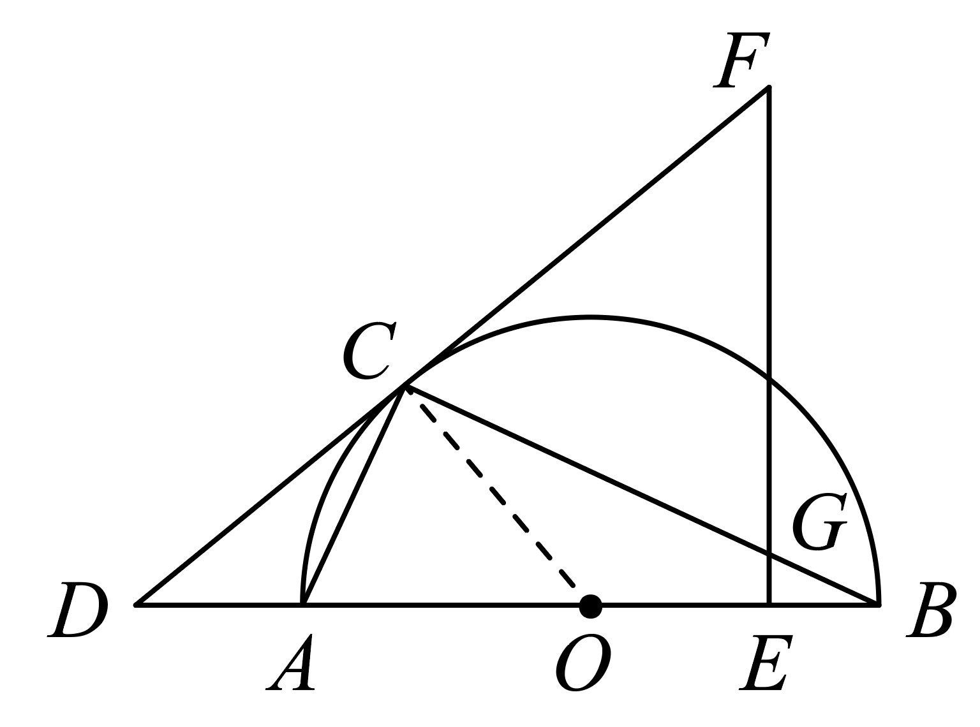
，
，
，
是的直径，
；
【小问2详解】
解：连接，如图，
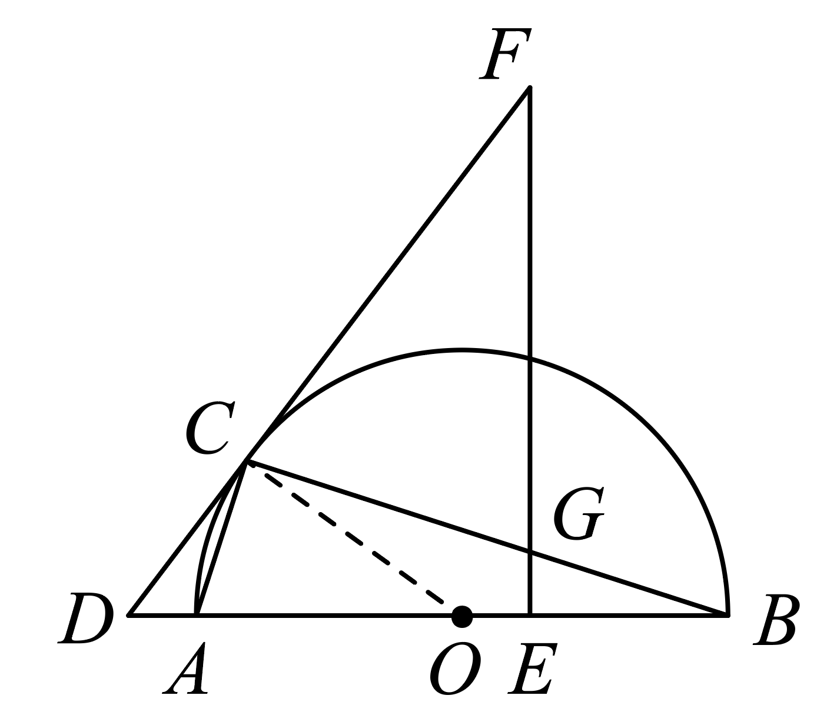
设， 则，，
，
，，
，，
，
由（1）可知
解得或$CD=-3x$ (舍去)，
解得，
，
【小问3详解】
解：如图，
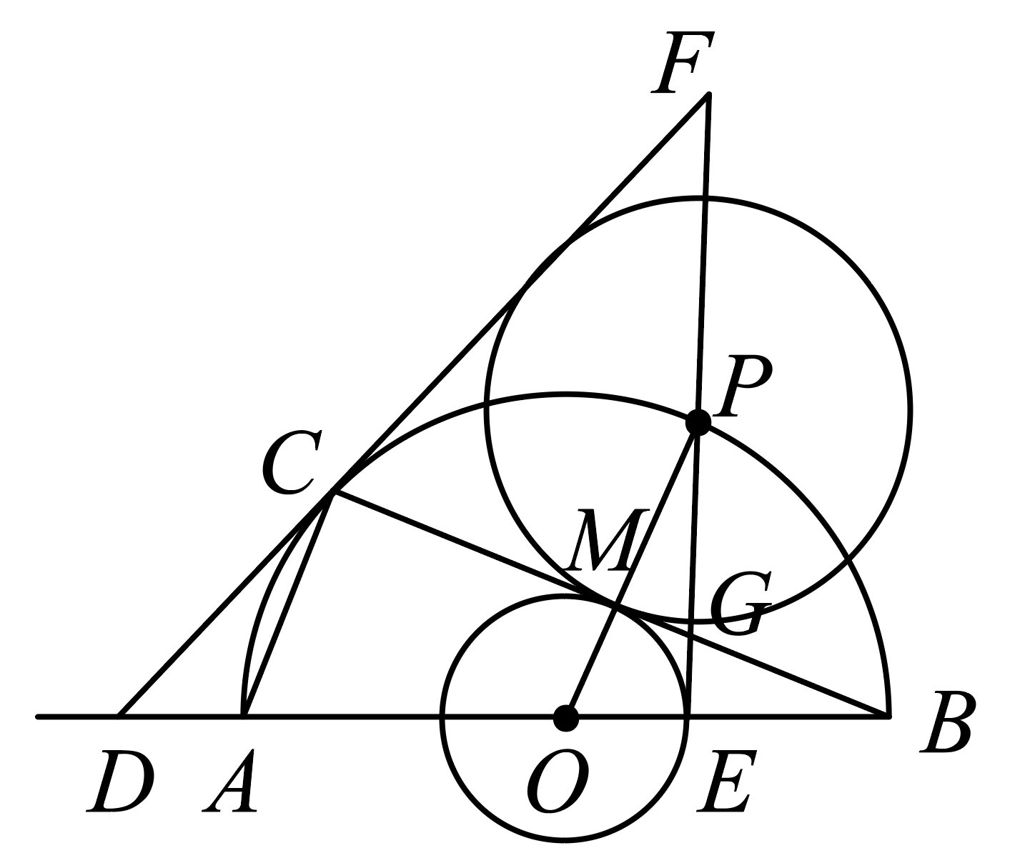
设，
，
，
，
切于以为半径的于点，
，
，
由（2）可知 $CD^{2}=AD⋅BD=y⋅\left(3y+2a\right)=3y^{2}+2ay$ ，
，
，
即 ，
，即$BC^{2}={\left(2CD\right)}^{2}=12y^{2}+8ay$ ，
，
$∴{\left(2y\right)}^{2}+\left(12y^{2}+8ay\right)={\left(2y+2a\right)}^{2}$，
，
，
解得或（舍去），
$∴OB=y+\sqrt{3}y=\left(\sqrt{3}+1\right)y$ ，
$∵sin∠ABC=\frac{OM}{OB}=\frac{y}{\left(\sqrt{3}+1\right)y}=\frac{\sqrt{3}-1}{2}$．

